DANZA

Dentro Jawlensky

di Daniela Zacconi - Ultimo aggiornamento: 13/03/2015
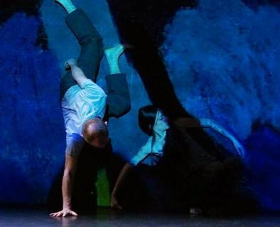
Nell’ambito del programma “ArTransit – Performing Arts in Motion“, Tiziana Arnaboldi firma regia e coreografia di uno spettacolo che vede in scena i ballerini Eleonora Chiocchini, Pierre-Yves Diacon e David La Banca, il soprano Rebecca Agatha, il chitarrista Mimmo Prisco e il percussionista Luciano Zampar. Il lavoro prende spunto dall’universo creativo del pittore russo Alexej von Jawlensky, fondatore del gruppo Der Blaue Reiter, per una performance che fonde arte, danza e musica. Le tonalità cromatiche richiamano quelle musicali ed entrambe rimandano ai gesti in un continuo alternarsi di ritmi: invito per interpreti e spettatori ad aprire un nuovo spazio tra conscio e inconscio, tra visibile e invisibile, per andare oltre la bellezza, in un abbraccio senza fine.
Teatro Out Off
Via Mac Mahon 16 Milano
Tel: 0234532140
Quando:Prima data: 31 marzo 2015 dalle 20:45

